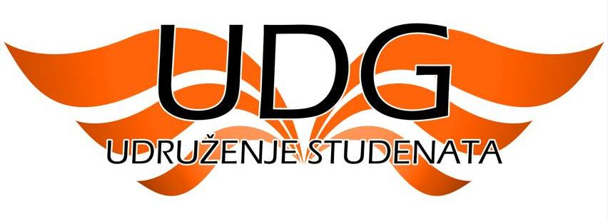

UDRUŽENJE STUDENATA UNIVERZITETA DONJA GORICA

u saradnji sa studentskim parlamentima Univerziteta Crne Gore, Univerziteta Mediteran i Fakulteta za državne i evropske studije, uz podršku Komunikacionog tima Savjeta za članstvo u NATO

raspisuje

KONKURS ZA NAJBOLJU FOTOGRAFIJU I VIDEO ZAPIS

pod nazivom
„Najbolje to možemo zajedno“

Konkurs za najbolju fotografiju i video zapis „Najbolje to možemo zajedno“ nastao je kao inicijativa Udruženja studenata Univerziteta Donja Gorica, u saradnji s studentskim parlamentima UCG, Univerziteta Mediteran i FDES-a, uz podršku Komunikacionog tima Savjeta za članstvo u NATO, s ciljem stvaranja prostora za kreativno izražavanje studenata o evroatlantskoj integraciji Crne Gore.

Na osnovu tehničke i estetske vrijednosti, uvažavajući nivo originalnosti i kreativnosti autora, kao i usaglašenost sa temom „Najbolje to možemo zajedno“, s ciljem osvrta na evroatlantski integracioni proces Crne Gore, stručni žiri će izvršiti selekciju pristiglih fotografija i video zapisa i odlučiti koji će radovi ući u uži izbor.

U sastavu stručnog žirija biće Andro Martinović, reditelj; Duško Miljanić, fotograf i Dušan Kovačević, glumac.

Fotografije i video zapisi koji prođu selekciju od strane stručnog žirija i uđu u UŽI IZBOR, biće dostupni od subote, 5. septembra 2015. godine, na veb sajtovima www.spucg.ucg.ac.me; www.fdes.me, www.natomontenegro.com, na fb stranicama „Univerzitet Donja Gorica – Udruženje studenata“; „Studentski parlament Univerziteta Crne Gore“; „Studentski parlament Univerziteta Mediteran“; „Fakultet za državne i evropske studije“; „Sigurna budućnost“, kao i na drugim društvenim medijima.

Radovi koji uđu u uži izbor biće predstavljeni istovremeno i na IZLOŽBI koja će biti organizovana tokom septembra 2015. godine.

Konačni rezultati konkursa i imena autora koji su osvojili prvo, drugo i treće mjesto za najbolju fotografiju i video zapis biće objavljeni na veb sajtovima organizatora i drugim društvenim medijima u ponedeljak, 7. septembra 2015. godine u 12.00 sati.
NAGRADE

Autori tri najbolja rada u obje kategorije biće nagrađeni na sljedeći način:

I mjesto: Izložba radova + studijska posjeta Briselu;
II mjesto: Izložba radova + 200 eur.
III mjesto: Izložba radova + 100 eur.

PRAVILA KONKURSA

- Takmičenje je otvoreno za studente osnovnih, specijalističkih i magistarskih studija svih univerziteta i fakulteta iz Crne Gore, pri čemu jedan student ne može poslati više od pet fotografija i/ili video zapisa.

- Studenti koji žele da učestvuju na konkursu, fotografije i video zapise treba da proslijede do petka, 28. avgusta 2015. godine u podne, na e-mail: konkurs2015@yahoo.com, sa naznakom „Najbolje to možemo zajedno“ i navedu sledeće podatke: ime i prezime, naziv institucije u kojoj studiraju, broj telefona i naziv fotografije/video zapisa.

- Fotografije i video zapisi moraju biti originalni i neobjavljivani radovi, za šta garantuju sami autori.

- Tehničke specifikacije fotografije: maksimalna veličina fajla 500KB (originalni foto zapis ne smije biti manji od formata 20x30cm u 300dpi, radi budućeg štampanja i izlaganja); format za slanje na konkurs JPEG (.JPG).

- Tehničke specifikacije video zapisa: format originala: HDTV, 1920x1080 px (min 1440x720 px); audio 48KHz, stereo 16bit ili 24 bit, maksimalna veličina fajla 2GB; trajanje do 60 sekundi; format za slanje na konkurs MPEG4 (.MP4). Video radove uploadovati na: www.sendspace.com (do 300MB) ili www.wetransfer.com (do 2GB).

Organizatori zadržavaju pravo da poslate fotografije i video zapise koriste u svrhe promocije.

